**Ympäristökasvatus**

Ympäristökasvatuksen tavoitteena on vahvistaa lasten ja nuorten luontosuhdetta, antaa valmiuksia elämänarvojen pohdintaan ja ohjata kestävän kehityksen elämäntapaan. Ympäristökasvatus kertautuu eri luokka-asteilla esiopetuksesta lukioon. Tekemällä oppiminen, elämykset ja kokemukset, sisältyvät kestävään kehitykseen.

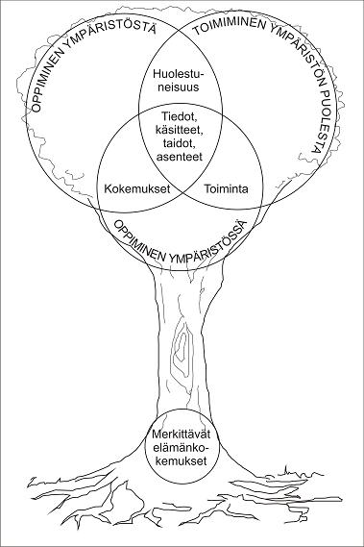

Palmerin puumalli ympäristökasvatuksesta.

Palmer painottaa, että vaikuttavan ympäristökasvatuksen pitäisi tapahtua samanaikaisesti ja yhtä vahvasti kaikilla kolmella tasolla.

Kuvan lähde: Palmer 1998 ja Cantell 2004. Kuvan muokkaus: Laura Savolainen.

**Yhteistyökumppanit**

* kunnan hallintokunnat, esim. tekninen toimi
* Sammakkokangas
* järjestöt, esim. 4H-yhdistys, Karstulaseura
* kylätoimikunnat ja asukasyhdistykset
* oppilaskunnat ja vanhempaintoimikunnat
* Piispala

**Ympäristökasvatuksen toteuttaminen Karstulassa**

|  |  |  |  |
| --- | --- | --- | --- |
| **Vuosiluokat** | **Oppiminen ympäristöstä**  kartutetaan ympäristöön liittyviä tietoja | **Oppiminen ympäristössä**  eri aisteihin ja havainnointiin perustuvat kokemukset | **Toimiminen ympäristön puolesta**  konkreettinen toiminta ja arvot |
| **1. – 2.** | koulumme lähiympäristö | lähiympäristön havainnointi eri vuodenaikoina, retki näkötornille | ympäristön pitäminen siistinä sisätiloissa ja ulkoalueilla, kierrätyksen ja lajittelun alkeet |
| **3. – 4.** | kotikuntamme Karstula kartalla ja maastossa vesistöineen, metsineen ja soineen | kyläkunnat ja yritykset tutuiksi, vierailuja eri kohteisiin esim. Kilpisuo, Ahosen Taimisto, Finn-Savotta, Wanhat Wehkeet, Honka | Sammakkokankaan tietopaketti jätteiden lajittelusta ja vähentämisestä sekä kierrätyksestä |
| **5. – 6.** | seutukuntamme | esittelyjä/vierailuja eri kohteissa naapurikunnissa esim. Piispala, Kivikauden kylä, Äänekosken biotuotetehdas | energian säästäminen arjessa, uusiutuvat energialähteet |
| **7. – 9.** | maakuntamme osana Suomea, Eurooppaa ja maailmaa | Keski-Suomen ja Suomen erityispiirteet, virtuaalinen matkustaminen | ilmastonmuutoksen torjunta |